UTILISATION
Création d’une nouvelle expérience

Dans cet environnement de simulation, plusieurs expériences sont déjà installées pour permettre à l’utilisateur d’effectuer plusieurs types de tests rapidement. Les expériences disponibles dans l’environnement sont l’expérience pour tester les insertions de voie, l’expérience pour tester le freinage en cas de collision proche entre deux véhicules, l’expérience pour tester les ronds-points, et enfin une expérience un peu plus globale contenant un circuit avec plusieurs utilisations de règles du code de la route (insertions, croisement etc…).

Pour créer une nouvelle expérience, plusieurs étapes doivent être réalisées :

- Créer le schéma des routes avec un fichier shapefile depuis un éditeur spécialisé (exemple : QGIS)
- Créer les locations des différents checkpoints avec un fichier shapefile depuis un éditeur spécialisé (exemple : QGIS)
- Dans le fichier Main.gaml de la simulation :
  - Ajouter dans la fonction string getRoadPathFile() le chemin du fichier shapefile représentant les routes (ajout d’un match dans le switch sur expChoice)
  - Ajouter dans la fonction string getCheckpointPathFile() le chemin du fichier shapefile représentant les checkpoints (ajout d’un match dans le switch sur expChoice)
  - Dans la partie « ACTIONS » du code, ajouter une action qui permet de créer les agents pour l’expérience en question grâce aux différents constructeurs disponibles
  - Dans le bloc d’instruction « init » encore une fois dans le switch sur expChoice, ajouter un appel de l’action développée sur le dernier point avec un nouveau match avec le même numéro utilisé dans les fonctions getRoadPathFile et getCheckpointPathFile (voir captures d’écran ci-dessous)

Captures d’écran d’un exemple de création d’expérience
(Ajout de l’expérience pour le test d’un rond-point)

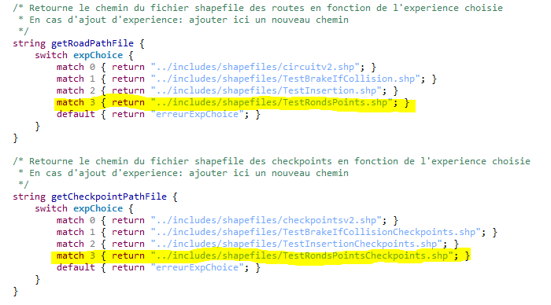
Ajout dans les fonctions getRoadPathFile et getCheckpointPathFile des chemins des nouveaux shapefiles

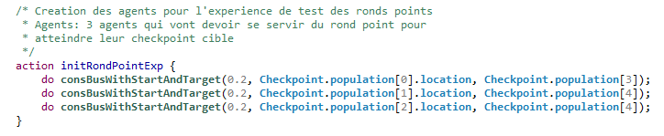
Création de l’action initRondPointExp qui crée les agents pour cette expérience

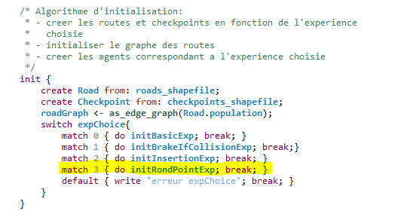
Ajout de l’appel de l’action codée juste au-dessus

